1、登陆后进入“新时代中国特色社会主义思想知识服务平台”首页
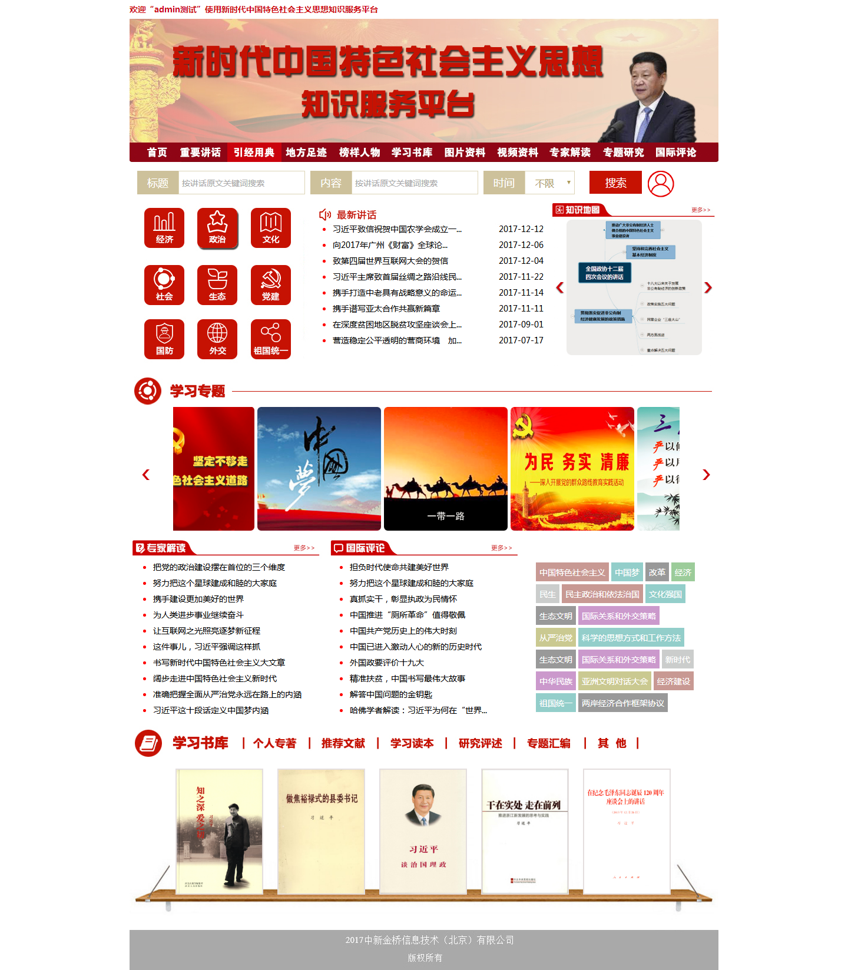

平台导航栏
“新时代中国特色社会主义思想知识服务平台”，主要分为“重要讲话”、“引经用典”、“地方足迹”、“榜样人物”、“学习书库”、“图片资料”、“视频资料”、“专家解读”、“专题研究”、“国际评论”十个栏目。

讲话分类显示
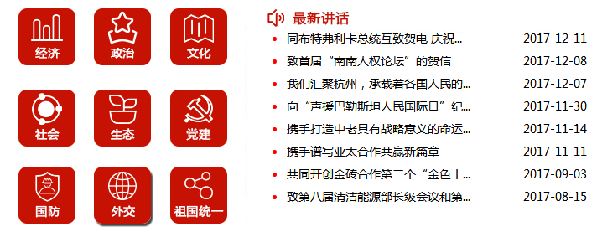
鼠标移动到不同的分类图标上，右侧显示相关分类的讲话标题列表。

知识地图
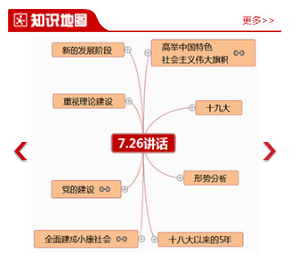
点击“<”、“>”箭头，可以切换知识地图进行浏览，点击图片可以进行完整的知识地图阅读。
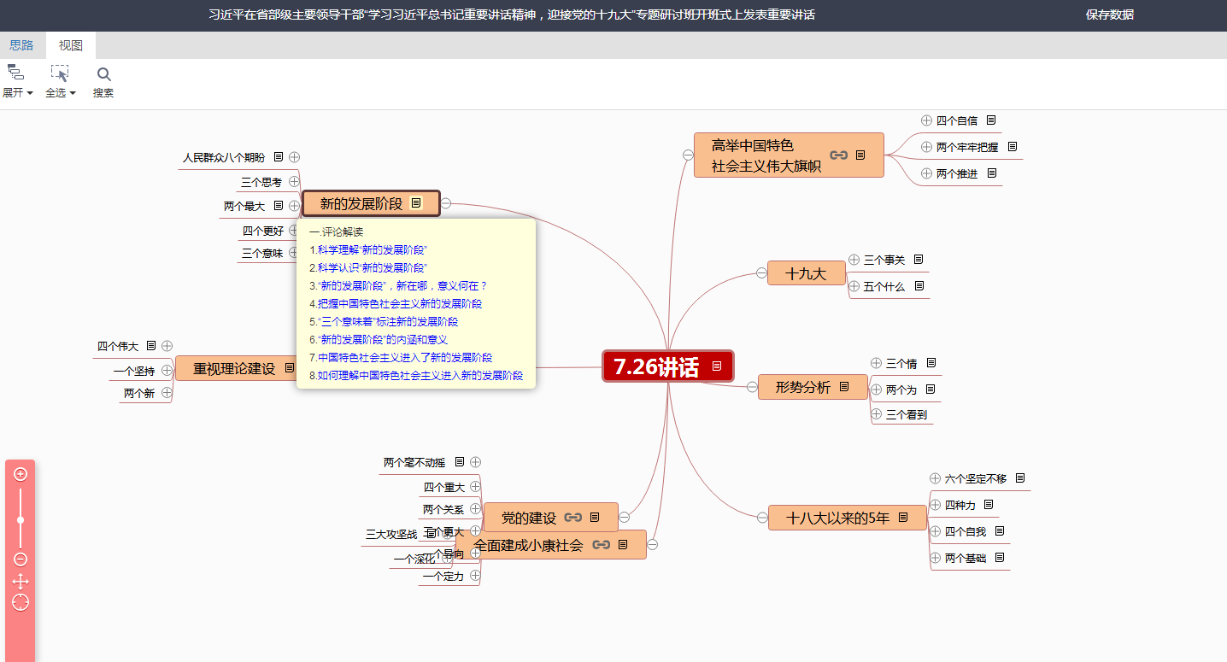

学习专题
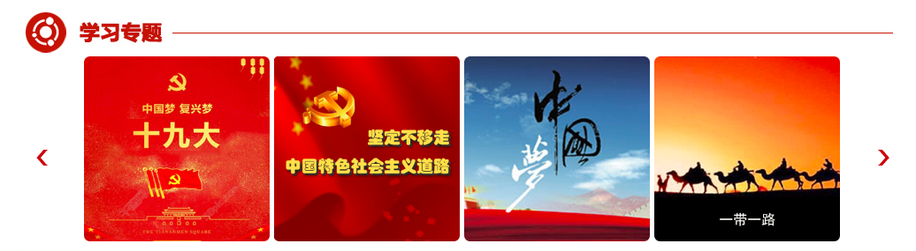
点击“<”、“>”箭头，可以切换学习专题进行浏览，点击专题图标可以进入相关专题的主题页面。例如点击“十九大”可以进入“十九大”专题页面。
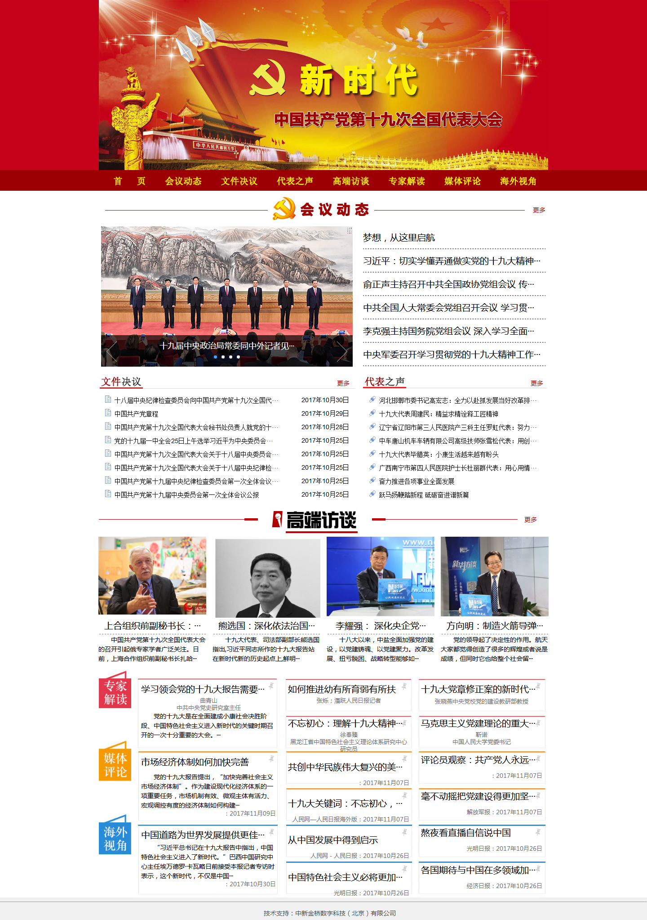

页面列表
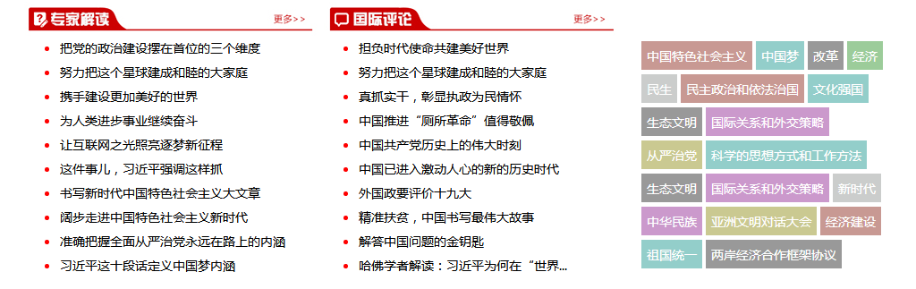
依据习近平总书记系列重要讲话，提取关键热词并按词频率进行排序显示。通过点击“关键词”可以查询到相关的讲话资料和解读评论内容。
国际评论相关内容的标题列表浏览，点击标题进入相应的文章阅读。
专家解读相关内容的标题列表浏览，点击标题进入相应的文章阅读。

学习书库
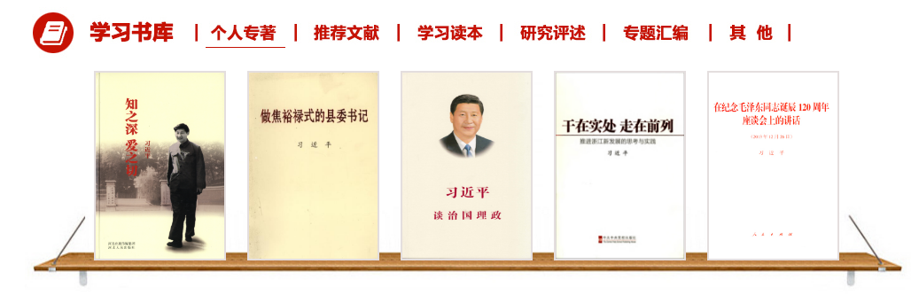
学习书库栏目包含“个人专著”、“推荐文献”、“学习读本”、“研究评述”、“专题汇编”、“其他”，收录已出版图书的相关信息。

2、重要讲话
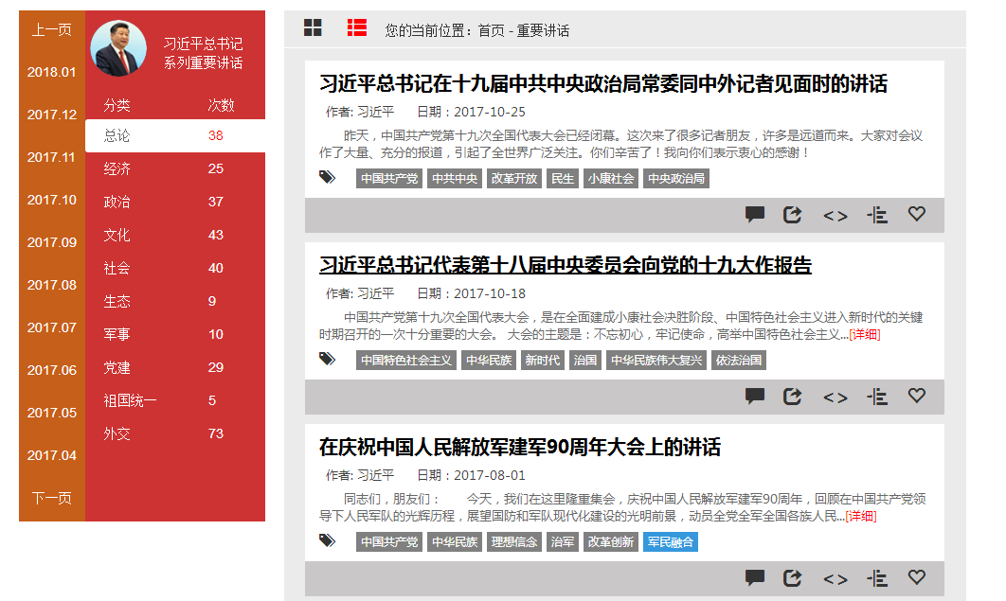
可以通过左侧“日期”和“分类”进行习近平总书记系列重要讲话的筛选，点击右侧标题进行讲话全文的阅读。

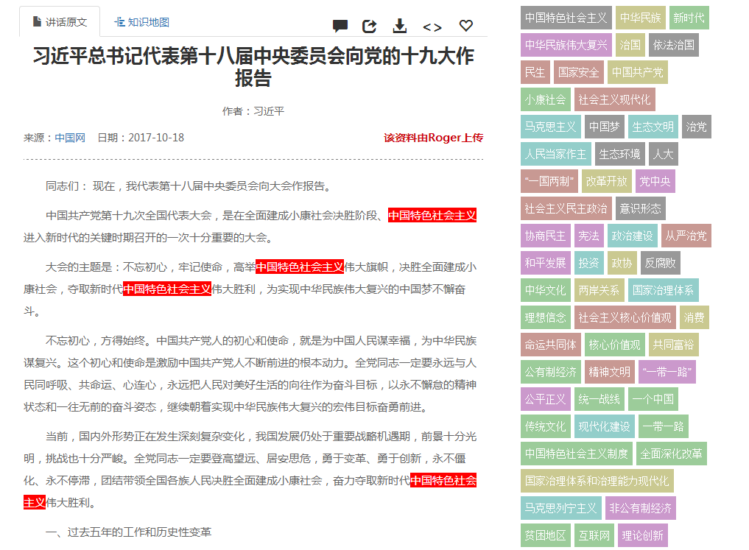
点击右侧“关键词”，在左侧讲话全文中会进行标红显示。
点击“知识地图”可以浏览本篇讲话的知识地图关联信息。

3、引经用典
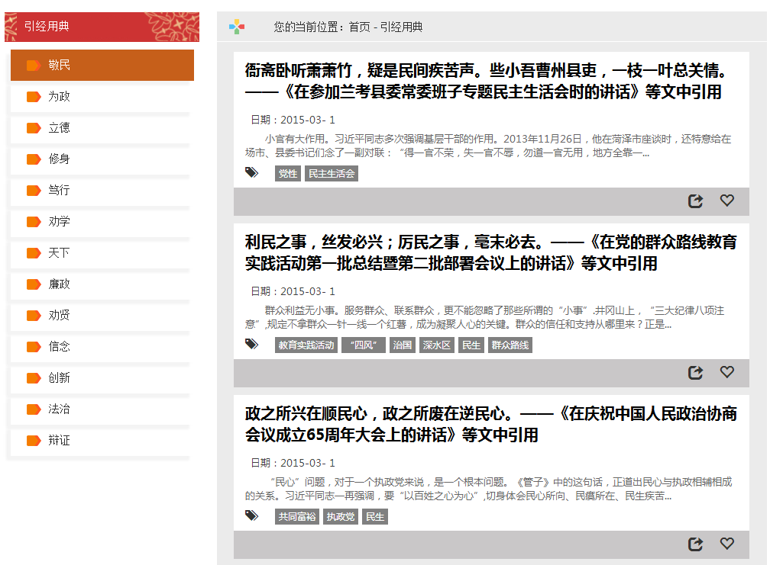
左侧对总书记用典进行分类导航，点击右侧列表查看详细内容。

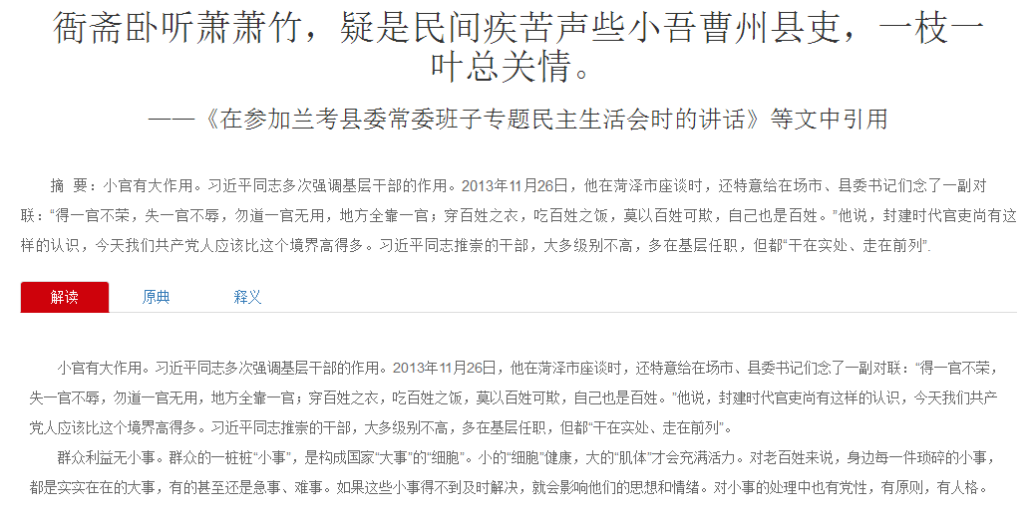
引经用典内容的显示，分为“解读”、“原典”、“释义”三个部分显示。

